Nummer 481, 23 augustus 2012, verschijnt elke donderdag

Bestemd voor: gewone bridgers ☺
Voor opgave, arbitrage, advies aan spelers, arbiters en besturen: rob.stravers@upcmail.nl


Alle spelregelzaken worden behandeld door Siger Seinen en Rob Stravers

Op www.bridgevraagbaak.nl, staan alle reeds verschenen nummers, onder BridgeService.

De Bridge Training is gratis! Alleen als je echt heel graag een bedrag wilt overmaken, mág je dat doen, naar:
rekeningnummer 54.94.44.440, t.n.v. R.A.M. Stravers.
Voorwaarde is wel dat je dat uitsluitend doet over het werk dat reeds is verschenen. Dat voorkomt voor mij elke vorm van verplichting.
Van dat geld ga ik aan het eind van het jaar heerlijk uit eten en bridgen met mijn vaste steunen en toeverlaten, aangevuld met enkele lezers.
Tegen het eind van het jaar verloot ik namelijk de extra plaatsen onder degenen die een bijdrage hebben geleverd. Winst wil ik namelijk niet maken omdat ik het schrijfwerk veel te leuk vind!

Voor de minder ervarenen

Spel 1
Westhand West Oost
♠ B 5 2 1♦ 1♠
♥ 2 2♦ 3♥
♦ H V 10 8 7 4 ??
♣ A H 8

Wat is je derde bieding met deze westhand?

Ik geef geen overpeinzing.

Spel 1
Westhand West Oost
♠ B 5 2 1♦ 1♠
♥ 2 2♦ 3♥
♦ H V 10 8 7 4 4♠!!
♣ A H 8

Wat is je derde bieding met deze westhand?

Oost geeft met zijn 3♥-rebid veel informatie tegelijk:
- Voldoende kracht voor een manchecontract.
- Minimaal een 4-kaart harten.
- Minimaal een 5-kaart schoppen.

Vooral partners minimale 5-kaart schoppen maakt, met onze drie schoppens mee, een 4♠-manche zeer aantrekkelijk. Aantrekkelijker dan 3SA. Omdat 4♠C 20 punten meer oplevert dan 3SA C.

Voor de puntenvechters
Als 3SA+1 wordt gemaakt, levert dat meer punten op (10) dan 4♠C. Er zijn spelers die om die reden met dekking in alle kleuren liever 3SA spelen. Dat kan alleen een goede keus zijn als de hand waarin de minste troeven zitten, in dit spel de westhand, geen aftroefkansen heeft. De gegeven westhand heeft immers wel degelijk aftroefkansen; in harten. Dat maakt de 4♠-manche veel aantrekkelijker dan 3SA.

Spel 2
♠ H 2
♥ 4 3 2
♦ A H 6 4 3
♣ 4 3 2

♠ A 4 3
♥ A V 5
♦ V 9 8 7
♣ A B 10

Je speelt 3SA; west start met ♠V.

- Hoe denk je dat het bieden is gegaan (zuid is gever en OW pasten)?
- Hoe probeer je dit contract te maken?

Ik geef een overpeinzing.

Spel 2 Overpeinzing

♠ H 2
♥ 4 3 2
♦ A H 6 4 3
♣ 4 3 2

♠ A 4 3
♥ A V 5
♦ V 9 8 7
♣ A B 10

Je speelt 3SA; west start met ♠V.

- Hoe denk je dat het bieden is gegaan (zuid is gever en OW pasten)?

Met zuids SA-verdeling en kracht (17 punten), ligt de 1SA-opening voor de hand. Maar dan…

Dan kijkt noord naar zijn kracht, 10 punten, naar zijn verdeling, mooie 5-kaart ruiten en naar de prijslijst waarop staat dat 5♦C net zoveel punten oplevert als 3SA C…

- Hoe probeer je dit contract te maken?

Een ‘leukert’… Al bij het tellen van de vaste slagen. We gaan er natuurlijk van uit dat de ruitens 2-2 of 3-1 zitten. De kans op 3-1 is het grootst. En dan tellen we: negen vaste slagen. Slagen dus die we achter elkaar kunnen maken zonder de tegenstanders een slag te gunnen.

Omdat de ontbrekende ruitens meestal 3-1 zitten, zullen we de eerste drie ruitenslagen moeten maken met onze drie tophonneurs. Interessant is om ook al even te kijken naar onze vierde ruitenslag. Maken we die met de noord- of met de zuidhand?
Spel 2 De twee antwoorden

♠ H 2
♥ 4 3 2
♦ A H 6 4 3
♣ 4 3 2

♠ A 4 3
♥ A V 5
♦ V 9 8 7
♣ A B 10

Je speelt 3SA; west start met ♠V.

- Hoe denk je dat het bieden is gegaan (zuid is gever en OW pasten)?

Het bieden ging: 1SA - 3SA! Noord kan met deze tienpunter de manche meteen volgooien, en dan het liefst in SA.

- Hoe probeer je dit contract te maken?

Neem de uitkomst met… ♠A. Als je dat niet doet, heb je een groot probleem na de vierde ruitenslag. Dan ben je namelijk - of je wilt of niet - in zuid aan slag. Om dan toch noords vijfde ruiten te kunnen maken moet je een oversteek hebben. En die heb je met ♠H, mits die er dan nog ligt!

Voor de meer ervarenen

Spel 1

♠ 3 2
♥ 4 3 2
♦ A B 10 9 8
♣ V 3 2

♠ A H 6 5 4
♥ A H V B
♦ H
♣ A H 4

Tegen jouw mooie 6SA start west met ♠V. Hoe probeer je je contract te maken?

Ik geef uitsluitend voor de minder gevorderden een overpeinzing.
Spel 1 Overpeinzing - voor de minder gevorderden! ☺

♠ 3 2
♥ 4 3 2
♦ A B 10 9 8
♣ V 3 2

♠ A H 6 5 4
♥ A H V B
♦ H
♣ A H 4

Tegen jouw mooie 6SA start west met ♠V. Hoe probeer je je contract te maken?

Heb je je vaste slagen al geteld? De slagen dus die je achter elkaar kunt oppakken.

Ik tel: ♠AH, ♥AHVB, ♣AHV, dat is samen al negen. In ieder geval ook ♦H, dan zitten we al op tien. Als we - na ♦H - oversteken naar ♣V kunnen we ♦A maken: dat zijn er al elf! Maar de twaalfde? We kunnen ruiten naspelen; als we OW ♦V gunnen, levert dat voor ons een extra ruitenslag op. De vraag is alleen: hoe komen we in noord als ♣V al weg is? Of moeten we heel anders omgaan met de ruitenkleur?

Spel 1 Speelplan

♠ 3 2
♥ 4 3 2
♦ A B 10 9 8
♣ V 3 2

♠ A H 6 5 4
♥ A H V B
♦ H
♣ A H 4

Tegen jouw mooie 6SA start west met ♠V. Hoe probeer je je contract te maken?

Neem de uitkomst met ♠A. Dan ♦H overnemen met ♦A! En dan ♦B, ♦10, tot ♦V verschijnt. Daarna komen wij weer meteen aan slag en houdt noords ♣V de weg vrij voor de resterende ruitens. Daar gaan zuids lage schoppens op weg. Hoe de ontbrekende kaarten ook verdeeld zitten, je maakt altijd je contract!

Spel 2

♠ V 2
♥ V B 2
♦ 3 2
♣ H V B 10 9 8

♠ A 9 4 3
♥ H 4 3
♦ A 8 7 6 5 4
♣ -

Tegen jouw 3SA start west met ♥7; dummy ♥2 en oost ♥A.

Hoe probeer je dit contract te maken?

Ook nu alleen voor de minder ervarenen een overpeinzing.
Spel 2 Overpeinzing

♠ V 2
♥ V B 2
♦ 3 2
♣ H V B 10 9 8

♠ A 9 4 3
♥ H 4 3
♦ A 8 7 6 5 4
♣ -

Tegen jouw 3SA start west met ♥7; dummy ♥2 en oost ♥A.

De telling van de vaste slagen loopt niet héél ver door ☺.

Met ♠A en ♦A houdt het op, correctie: nu ♥A is verschenen kunnen we daar ook twee hartenslagen bij tellen.
Bij het zoeken naar extra slagen, lonkt noords klaveren sextet. Als we ♣A afgeven houden we toch mooi vijf klaverenslagen over. Maar… om die te kunnen maken, moeten we twee keer naar noord oversteken: de eerste keer om ♣A eruit te jagen, en de tweede keer om de overige klaveren te oogsten.

Dat betekent concreet dat we binnen zijn als we twee keer naar noord kunnen oversteken. En het goede nieuws is… dat we inderdaad twee keer kunnen oversteken, mits we het goed doen in de eerste slag…
Spel 2 Speelplan

♠ V 2
♥ V B 2
♦ 3 2
♣ H V B 10 9 8

♠ A 9 4 3
♥ H 4 3
♦ A 8 7 6 5 4
♣ -

Tegen jouw 3SA start west met ♥7; dummy ♥2 en oost ♥A.

Ruim in de eerste slag ♥H op! Ja, onder het aas van oost!
Zodra je aan slag komt speel je de eerste keer naar ♥V, klaveren na tot ♣A verschijnt, en de tweede keer naar ♥B voor de klaverenoogst!


Lezers Mailen

De weg naar groot slem
Onderstaand spel kwam deze week aan de orde . Er zit 7SA in voor OW. Vraag is hoe kom je daarin?
Moet west zijn schoppen herhalen in de tweede biedronde of juist niet?
Graag jouw visie.
West Oost
♠ A H B 9 7 5 ♠ V 4
♥ A V 8 6 ♥ H B 9
♦ 5 2 ♦ A H B 4
♣ 7 ♣ A V 9 5

Antwoord
Niets is zo gemakkelijk als bieden met de kennis van straks… ☺ Dat probeer ik niet te doen!

Wat vind je van de volgende serie?

1♠ 2♣
2♥ 3♦ Vierde kleur, vraagt nadere informatie over de
verdeling, mancheforcing.
3♠ 4SA Vraagt naar het aantal azen; stelt schoppen vast
als beoogde troefkleur; ♠H wordt ook als aas geteld.
5♣ (drie ‘azen) 7SA

Het 3♠-rebid duidt op een 6-kaart schoppen: oost telt dan zes schoppenslagen+ ♥AH, ♦AH, ♣A = totaal 11 slagen, Plus twee extra slagen door een rode vrouw…

Wat betreft je vraag over het herhalen van de schoppenkleur in de tweede biedronde: dat lijkt me niet verstandig. Door eerst schoppen en dan harten te bieden geef je aan partner negen kaarten aan, door schoppen te herhalen maar zes.

Wat deed ik fout?
Afgelopen week tijdens een clubavond overkwam mij het volgende:
West =  Partner | Noord | Oost =  Ik | Zuid
1 ♦ | Pas | 1♠ | 1 SA
…Pas | Pas | 2♠ | 2 SA
Pas | Pas | Dbl | Pas
Pas | Pas

Nadat Zuid 1SA bood nam mijn partner een denkpauze voor hij paste.
Ik bood nogmaals schoppen op de volgende verdeling:
♠ | A V B T 9 8 3
♥ | A 8
♦ | X x
♣ | X x

Daarop reageerde Zuid met woorden als: “Dat klopt niet, ik wil na het spel je kaarten zien. Dat heb ik vaker meegemaakt, je partner aarzelde en daarom bood je 2♠!”
Toen het spel afgelopen wij en hij -4 had moeten incasseren , stelde hij dat hij er “Deze keer mee akkoord ging”.
Wat deed ik fout?
Antwoord
Je deed niets fout!
Natuurlijk geeft een denkpauze/aarzeling van je partner, gevolgd door een pas, informatie. Je weet daardoor dat hij in ieder geval een hand heeft die een andere actie dan passen aantrekkelijk maakt. Van die informatie mag jij geen gebruik maken. Sterker, je mag zelfs niet de indruk wekken dat je daar gebruik van hebt gemaakt. Dat betekent dat een actie die (door jouw hand) in het grijze gebied ligt, het nadeel van de twijfel zal krijgen.

Na partners opening vind ik jouw 2♠-rebid - met of zonder denkpauze van partner west - zelfs aan de zuinige kant!

De enige die in de fout ging is zuid; drie keer zelfs!
Allereerst de opmerking ‘Dat klopt niet’, dat hangt namelijk af van wat jij in handen hebt. Al op de voorhand beschuldigen is helemaal fout. Datzelfde geldt voor de toevoeging ‘Dat heb ik al vaker meegemaakt’, daarmee is sprake van een regelrechte beschuldiging.

Zijn laatste reactie: ‘Deze keer ga ik ermee akkoord’, is ronduit grof. Dat had op z’n minst moeten zijn: ‘Ik bied je mijn welgemeende excuus aan voor al mijn eerdere opmerkingen.’

Toevoeging Siger:
Ik raad je aan om de volgende keer direct de arbiter te roepen als een tegenstander een dergelijke opmerking plaatst. Een goede arbiter zal eerst aan tafel proberen zo goed mogelijk de feiten vast te stellen. Het gaat hier dan om een wat langere dan normale denkpauze van een speler. Als iedereen het daarover eens is, inclusief de "denkende" bieder, zal de arbiter aangeven dat er door de partner van de "denker" in het verdere bied- en speelverloop geen gebruik mag worden gemaakt van die denkpauze. Na afloop zal de arbiter dan het spel plus resultaat bekijken en eventueel een arbitrale score uitdelen.
Een tegenstander heeft NERGENS mee akkoord te gaan. Alleen de arbiter gaat hierover.

Biedvraag
Ik zou graag een spel willen voorleggen waarin we het moeilijk hadden om een contract te bepalen.

Zuid gever ♠ B 10 9 6 5
Niemand ♥ 4
kwetsbaar ♦ 8 7 6 3
♣ 6 5 3
♠ A V 4 2 ♠ H 7 3
♥ V B 7 2 ♥ 8
♦ 9 ♦ A H V 4 2
♣ A V 9 4 ♣ H B 10 2
♠ 8
♥ A H 10 9 6 5 3
♦ B 10 5
♣ 8 7

West Noord Oost Zuid
3♥ (preëmptief)
Doublet pas 4♦ 4♥
Doublet pas pas pas

OW hebben zoals je kunt tellen 31 punten en spelen 4♥ -5; voor OW +1100 punten. Maar… bij het naspelen kwamen we op 6♣ voor OW en hadden we een behoorlijke discussie over hoe we tot dit contract hadden kunnen komen.

Vraag kun je ons helpen met een goed biedverloop.

Antwoord
Niets is zo gemakkelijk als een biedverloop bedenken naar het reeds bekende ideale contract. Degene aan wie zo’n vraag wordt gesteld, heeft dan namelijk de luxe om een stuk gereedschap uit de kast te trekken dat helemaal is gemaakt voor die specifieke situatie. In dit geval ben ík die gelukkige ☺.

OW hebben het redelijk gemakkelijk als ze Marmic op hun systeemkaart hebben staan. Daarmee wordt na een preëmptieve opening met een 2-kleurenspel de kleur geboden die het kortst is.
West biedt na zuids 3♥ dus zijn kortste kleur: 4♦!
Daarmee is voor oost in één klap duidelijk dat klaveren de troefkleur moet zijn. Met dan ook nog ♠H mee in wests tweede kleur, en een singleton in de harten, is 6♣ zeer kansrijk. Om die reden kan oost vragen naar het aantal sleutelkaarten. Met ♥A bij west is immers 7♣ leuk…

Een ander biedwapen na een verdedigende opening is het Michaels cue bid; dat kun je met deze westhand niet toepassen, omdat je daarmee een 2-kleurenspel belooft met minstens twee 5-kaarten.

Zonder bijzonder afspraak zie ik (nog) geen biedverloop naar 6♣…
Over het biedvraagstuk van vorige week

Westhand Oosthand
♠ - ♠ A B 6 5 4
♥ A V 3 2 ♥ B 10 7 6 5
♦ A B 7 5 2 ♦ H 4
♣ V 10 7 3 ♣ 6

Rob,

Over de eerste vraag van Lezers Mailen... Kan oost dit probleem niet voorkomen door 1♥ te bieden in plaats van 1♠. Hoogste van 5-vijfkaarten geldt alleen als je sterk genoeg bent om nogmaals te bieden en zo je 5-kaarten aan te geven.
Als je minder dan 10 punten hebt, is het beter om geen kleur over te slaan die je hebt. Dus doe alsof je vijf hartens en vier schoppens hebt. Begin met 1♥ en als partner die niet steunt en ook geen schoppen bied, moet je je heil zoeken in SA of ruiten. zo mis je in ieder geval geen 9-fit.

Tenminste, als je 4e kleur conventie speelt. Zonder deze afspraak kun je wel met schoppen beginnen en daarna harten bieden.

Alleen als partner een 3343 had, is dit niet goed want na 1♠ zou hij 1SA herbieden en kan je nog hartens noemen. Maar bij elke andere verdeling kun je beter met harten beginnen volgens mij.

Zit er al over te denken sinds je de eerste versie van de training stuurde...

Rianne

Klinkt helemaal niet gek. Reden genoeg om een reactie op deze visie te vragen aan Kees Tammens, de succesvolle coach van het Nederlandse juniorenteam, dat begin deze maand wereldkampioen werd.

Hallo Rob,

1♥ antwoorden geeft partner inderdaad de kans 1♠ te bieden of zoals nu de harten te steunen.

Toch zou ik 1♠ adviseren.
Na een 1SA/2SA-herbieding of 2/3 ruiten heb je dan het dan makkelijker om de harten te introduceren.

Na de herbieding van 2♣ zit je nu wel lastig.

Kees Tammens

Spel 1 voor de meer gevorderden van de vorige Training

Ik begin met het betreffende spel
Spel 1 Speelplan

♠ A H 4 3 2
♥ A V
♦ 6 5 4 3 2
♣ A

♠ 5
♥ H 5 4 3 2
♦ A 7
♣ V B 10 9 8

West komt tegen jouw 4♥-contract uit met ♦H.
Hoe probeer je je contract te maken?

Speelplan
Neem de uitkomst met ♦A; ♠5 naar ♠A; ♠H ♦7 weg; ♣A, ♥A.
Dan ♥V overnemen met ♥H! Op dit moment heb jij nog drie lage troeven en oost of west twee (hogere).
Speel nu de klaveren, tot oost of west neemt met ♣H. Als schoppen of ruiten wordt nagespeeld, troef je. Na die aftroever heb jij nog twee troeven, net als oost of west. Je speelt weer klaveren. OW mogen hun twee troeven maken, met ♣H is dat drie slagen. Je maakt – met de troeven 4-2 (of 3-3) dus altijd je contract.

Kan het ook anders?
Bij spel 1 voor de meer ervarenen kwam ik tot een ander speelplan: Kun jij beoordelen of het een redelijk alternatief is? Ik verlies het overzicht…

Na ♦A, ♥ A, ♠AH (♦7 weg) zou ik toch gewoon ♥V spelen, dan ♣ A en met ♠introever naar de hand. Dan ♣ spelen tot ♣H valt.
Kun jij beoordelen of ik hier zonder kleerscheuren uit zou komen, of dat mijn Hollandse zuinigheid me de das om doet?

Een heel begrijpelijke vraag!

Waar het vooral omgaat is de troefcontrole. Het meest belangrijke, en vaak onderschatte, onderdeel van een troefcontract.

We gaan uit van het meest waarschijnlijke tegenzitsel van zes ontbrekende (troef)kaarten: 4-2.

De situatie na: ♦A, ♥A, ♠AH, ♥V (niet overgenomen) en schoppen in zuid getroefd:

♠ 4 3
♥
♦ 6 5 4 3
♣

♥ B 10 ♥

♠
♥ H 5
♦
♣ V B 10 9

Leider zuid mag nog steeds drie slagen verliezen en is zelf aan slag na de aftroever van noords schoppen.

Zuid speelt nu klaveren, voor OW’s ♣H. OW zullen vervolgen met ruiten of schoppen. Die kun jij troeven, waarna west een troefkaart meer heeft dan jij. Weer klaveren na, troeft west. Die speelt dan weer ruiten of schoppen, voor jouw laatste troefkaart. Nog steeds kun je je klaverenkleur niet afdraaien, omdat west de laatste troefkaart heeft.

Jouw speelwijze zou wél kunnen als ♣H niet bij OW zou zitten. Als je na zuids aftroever dán klaveren speelt, moet west troeven, waardoor jij de meeste troeven hebt, en daarmee de troefcontrole.


René Zwaans Bridgecentrum gaat sluiten

Ik ontving enkele reacties op mijn nieuwsmelding bij het vorige nummer van Bridge Training.

Ik geef uiteraard eerst alle ruimte aan de lezers. Daarna zal ik nog iets ´zeggen ☺.

1e reactie
Heel jammer dat René Zwaan stopt met zijn bridgeschool. Ik schat hem op een leeftijd van tussen de 60 en 65. Hopelijk gaat hij ook door met zijn bridgerubriek in Het Parool. Iedere week kijk ik uit naar zijn zaterdagse bijdrage. Ik zal hem eens mailen en hem als een van de lezers vragen toch beslist daarmee door te gaan.
En wat je foto’s betreft: prachtig, maar die sigaret had er niet op moeten staan, dat kan niet meer in deze tijd.

Uhhhh, maar vind je die opkringelende rook niet een heel mooi onderdeel van de compositie?

Nee, ik haat opkringelende rook, vooral als die ook nog in mijn neusgaten en dus in mijn longen komt.
Ban de bom.

2e reactie
Drie keer heb ik de zin gelezen:
“...verruilen ze hun woonplaats Amsterdam voor… Zutphen. Ja, en als geboren en getogen Amsterdam vrees ik dat die laatste stap nog veel heftiger voor hen zal zijn dan het beëindigen van hun zeer gewaardeerde opleiding.”
Zegt hier een Amsterdammer iets over Zutphen met een zekere ondertoon..? Jawel! En dat blijft in Zutphen en de omliggende plaatsen zoals Lochem (mijn woonplaats) en Vorden (met de beste bridgeclub van Nederland) niet zonder gevolgen. Naar oud gebruik trekt nog deze week een klein leger uit de regio naar Amsterdam. Je zult op een kar worden vastgebonden en naar Zutphen worden overgebracht. Op de Grote Markt wordt je pas vrijgelaten als je een paar mooie woorden over Zutphen hebt uitgesproken en Rene Zwaan hebt meegedeeld dat je de keuze voor zijn nieuwe woonplaats heel verstandig vindt.

Aanpakken die Amsterdammers!

Ondanks alles een hartelijke groet uit de mooie Achterhoek.

3e reactie
Je fotografeert echt goed. Bedankt voor het delen van de document over René.

4e reactie
Terecht dat je René Zwaan, brons ook op de OS in Valkenburg 1980!, nog even in het zonnetje zet!
Maar… waarom moet René Zwaan dan met alle geweld met zo’n ongezonde sigaret afgebeeld worden??? Je hebt vast wel leukere van hem genomen! Daar zijn je foto’s ongetwijfeld goed genoeg voor!

5e reactie
Bedankt voor alle spelletjes & info over mijn leraar René. Wat geinig van wim.
Heb je een email adres van René; dan kan ik hen al het goeds wensen.

Epiloog
Om met de laatste vraag te beginnen, het e-mailadres van René luidt (volgens mijn informatie nog steeds): rene@bridgecentrumzwaan.nl. Zelf heb ik de indruk dat René heel weinig deed en doet met dat adres.

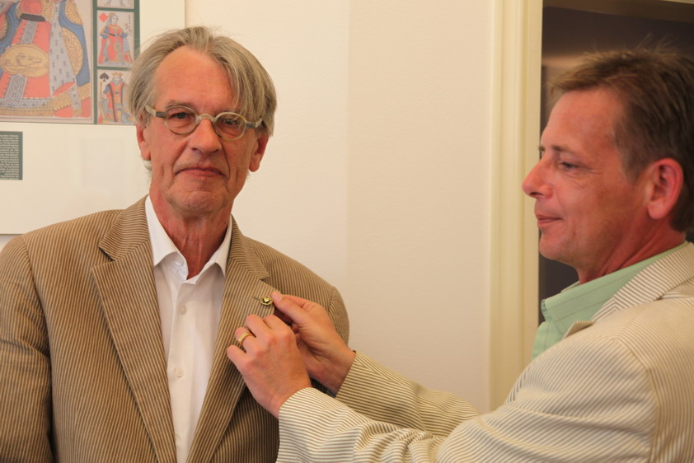
Fijn dat de tekst van dit bericht wordt gewaardeerd. En leerzaam voor mij dat naar de foto (die ikzelf het mooist/treffendst vind van de ruim veertig geschoten plaatjes) zo anders kan worden gekeken.

Een mooi en vooral leerzaam onderwerp voor een volgende opinie.

Marcel Schoos spelt René de hartenspeld op

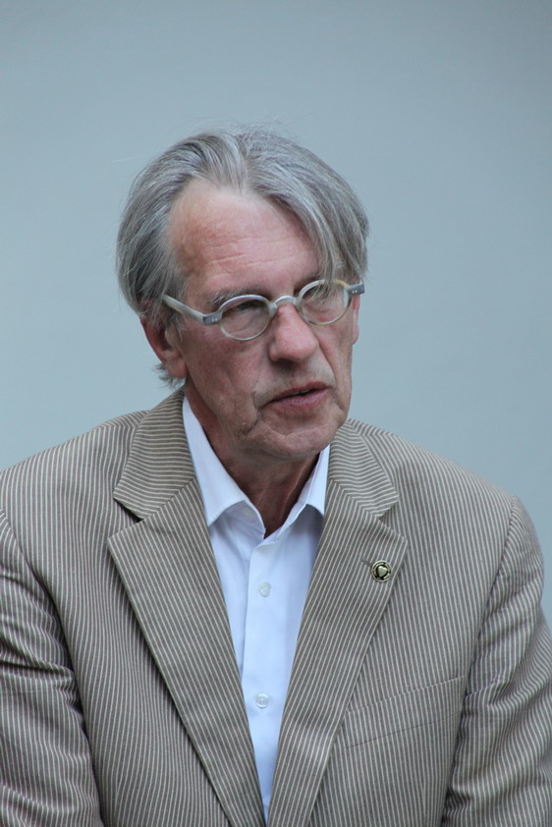
Ja, en dan is er nóg een punt van kritiek, de ondertoon richting Zutphen. Ook zonder enige druk spreek ik heel graag een paar mooie woorden uit over de Hanzestad Zutphen. Mijn lieve vrouw Gerda onderging in deze mooie plaats met opvallend veel ontwapenende hofjes, haar eerste kennismaking met Purdey. Dat is een kledingzaak voor dames, met standaard een zithoek met koffie, thee, koek en leesmateriaal voor de heren/adviseurs. Pas heel veel jaren later kregen we eindelijk een Purdeyfiliaal in Amsterdam…

Met andere woorden, ook Zutphen is een bijzonder mooie stad. Maar, zoals elke stad, mooi op een andere manier. Ik zie dan ook geen enkele reden om mijn verwachting dat juist de verruiling van Zutphen voor Amsterdam heftig zal zijn, als negatief voor Zutphen te vertalen. Wie dat wél doet, doet Zutphen tekort. ☺

René, op dezelfde avond, mét de hartenspeld en zonder rook

